3e Activité STATISTIQUES
« Questions de salaire » (source : Hachette education, diabolo, 3e)

Ouvrir le fichier « salaires » et l’enregistrer dans le répertoire de sa classe en le nommant :
salaire-................................. son nom

Exercice 1 : Salaire médian et salaire moyen
On considère une entreprise dont le tableau ci-dessous donne la répartition des salaires mensuels, pour l’année 2007, en fonction de la catégorie des employés.
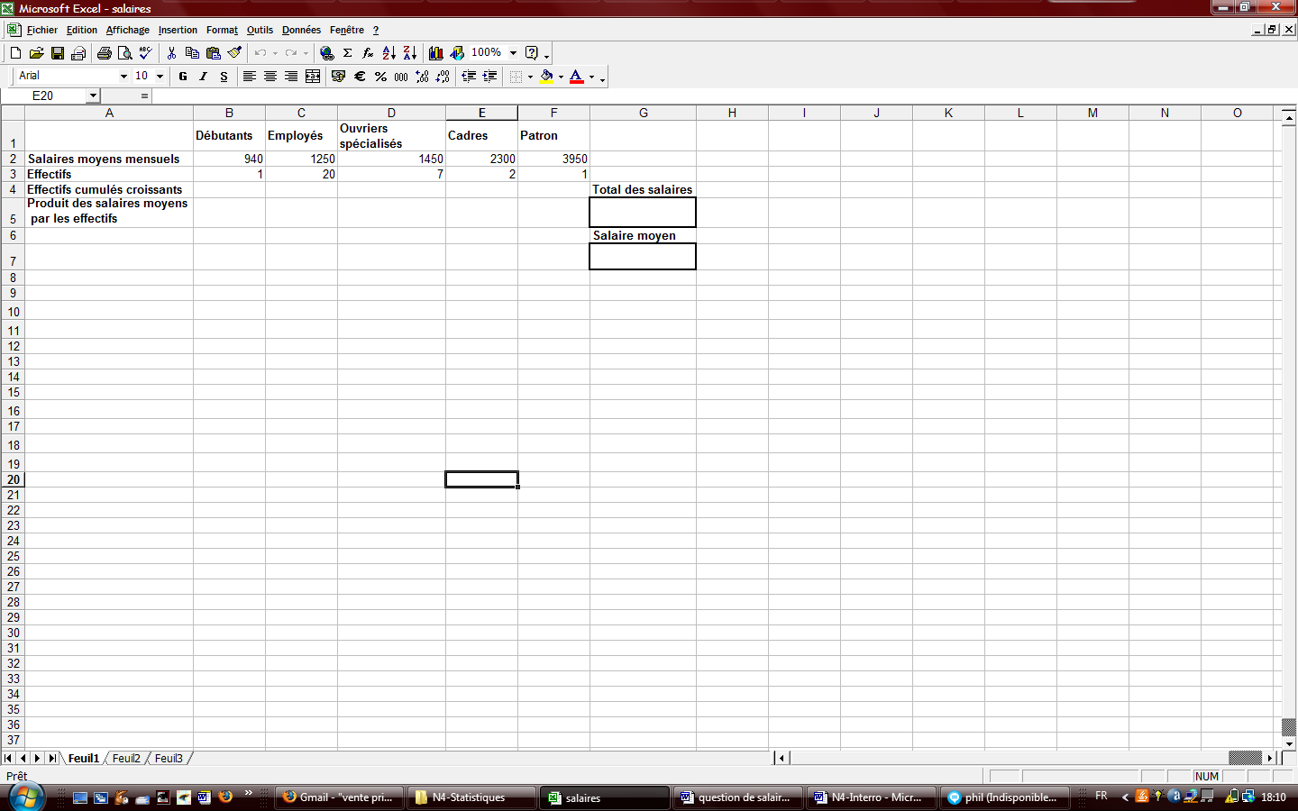

 |  | Votre réponse
1.a | Pour compléter la ligne des effectifs cumulés croissants du tableau :  Quelle formule doit-on entrer dans la cellule B4 ? Entrer cette formule | B4 : =B3
1.b. | Dans la cellule C4, entrer la formule : =Somme($B3 :C3) et la recopier vers la droite (dans les cellules D4, E4 et F4).  Quelle formule peut-on alors lire en D4 ?  Expliquer.le calcul : calcule la somme des effectifs pour les trois 1ères valeurs. | D4 : =somme($B3 :D3)
1.c | Dans quelle cellule peut-on lire l’effectif total de cette entreprise ?  Quel est-il ? | Cellule : F4  N = 31.
2. | Compéter : Le salaire médian est la 16e valeur.  A l’aide des effectifs cumulés croissants, lire le salaire médian : | Méd = 1250€
3.a. | Pour obtenir la moyenne (pondérée) des salaires :  La ligne 5 correspond au produit des salaires moyens par les effectifs,  quelle formule peut-on mettre dans la cellule B5 ?  Recopier-là ensuite dans les cellules C5 à F5. | B5 : =B2*B3.
3.b. | Entrer , dans la cellule G5, la formule =Somme(B5 :F5).  Dans la cellule G7, quelle formule peut-on écrire pour calculer le salaire moyen ? Quel est-il ?  Enregistrer une dernière fois le travail. | G7 : =G5/F4.  M = 1440€..
4. | Comment peut-on expliquer l’écart entre le salaire médian et le salaire moyen ?  Le salaire moyen est plus élevé que le salaire médian. les salaires des cadres et patron influencent plus la moyenne que les bas salaires (limités), ce qui n’est pas le cas pour la médiane.

Afin de répondre aux questions de l’exercice 2, on se servira de l’exercice 1 mais on n’enregistrera pas les modifications.
Exercice 2 : Influence des valeurs extrêmes sur le salaire médian et le salaire moyen
1. Début 2008, le débutant est devenu employé avec un salaire mensuel de 1250 euros.
- Modifier les effectifs de la ligne 3 dans le tableau ci-dessus.
- Le salaire médian a-t-il changé ? NON Justifier la réponse.
50% des salariés gagnent toujours 1250 € ou moins.
- Le salaire moyen a-t-il changé ?OUI. Justifier la réponse.
Il est de 1450€. Ila a augmenté car un des salaires ont augmenté.

2. En juin 2008, le salaire mensuel du patron augmente de 620 euros.
a) Le salaire médian a-t-il changé ? NON.
b) Le salaire moyen a-t-il changé ?OUI.
Il est de 1470€.
3. Compléter : Changer les valeurs extrêmes d’une série statistique, modifie la moyenne
de cette série mais ne modifie pas la médiane de la série.

Exercice 3 : « La moitié des Français gagnent-ils moins que le salaire moyen ? »
Ouvrir un navigateur internet.
1. Que signifient les initiales INSEE : institut national de la statistique et des études économiques
2.Quels sont les derniers chiffres publiés par l’INSEE concernant les revenus des salariés à temps complet:

a) Salaire mensuel net médian :1528 euros (en 2006)
Que signifie cette valeur ?
50% des salariés gagnent ce salaire ou moins.
b) Salaire mensuel net moyen : 1904 euros..
3. Comparez le salaire moyen et le salaire médian :
Le salaire moyen est plus élevé que le salaire médian. Une majorité de français gagnent donc moins que le salaire moyen.
4. Quel est le principal défaut du calcul d’une moyenne ? (voir ex2)
La moyenne est sensible aux valeurs extrêmes.
5. Qu’est-ce qui peut donc expliquer l’écart entre le salaire moyen et le salaire médian ?
Une interprétation de la différence est que les salaires sont limités vers le bas par le Salaire Minimum Interprofessionnel de Croissance (smic), alors qu’il n’y a auccune limite juridique plafonnant les salaires.
La moyenne est donc tirée vers le haut par les salaires élevés.
Remarque Le salaire médian est considéré comme un indicateur plus fiable que le salaire moyen, c’est pourquoi c’est sur le salaire médian qu’est fixé le seuil de pauvreté : un individu est considéré comme pauvre quand son revenu est inférieur à 60 pour cent du revenu médian.

